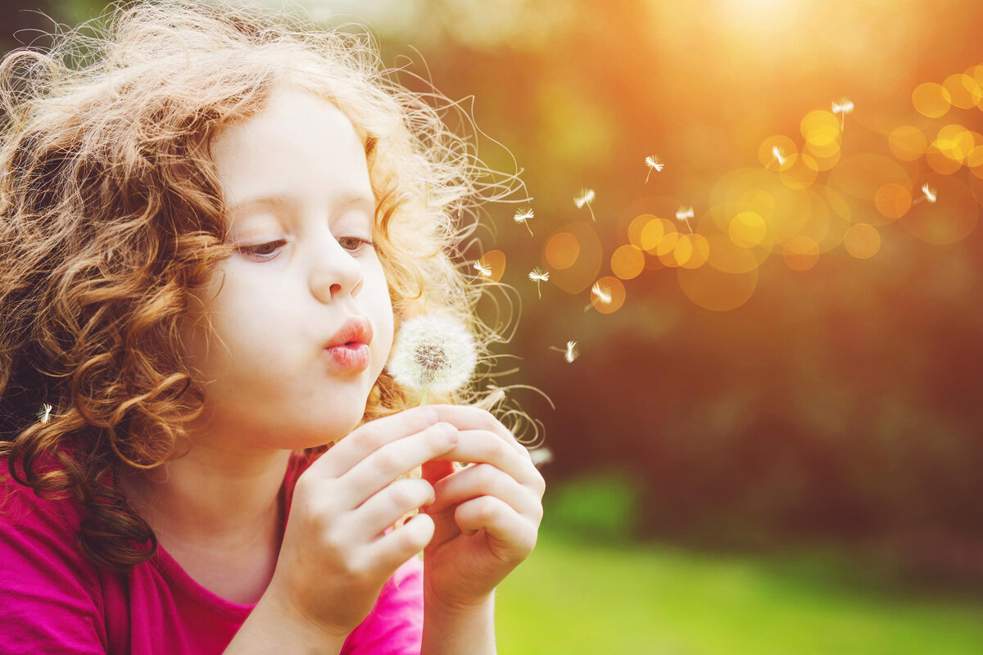

**Как вырастить психически здорового ребенка: простые шаги.**

Быть родителем — звучит гордо! Но, как известно, с большой силой приходит и большая ответственность: то, каким человеком вырастет ваш ребёнок, зависит только от вас. В детстве мы впитываем в себя гораздо больше нового, чем за всю нашу последующую жизнь. Именно в раннем возрасте начинают формироваться понятия об основных жизненных ценностях, черты характера и то, что будет играть важную роль в поступках, принятии решений, в определении социальной роли, места в жизни и в определении поведения в целом — наше психическое здоровье.

За последние 15 лет статистика психических расстройств у детей ужасает, каждый пятый ребёнок имеет расстройство психики. Почему же так происходит? Наши современные дети лишены основ здорового детства. А именно:

1) Эмоционально доступных родителей,

2) Чётко очерченных границ и направлений

3) Обязанностей

4) Сбалансированного питания и сна

5) Движения и свежего воздуха

6) Творческих игр и общения

7) Свободного времяпровождения.

Что же мы можем сделать уже сегодня? Какие шаги предпринять:

1) **Будьте эмоционально доступны.** Не отвлекайтесь на телефон, общаясь с ребёнком. Не подсовывайте технику, как лекарство от скуки. Не поощряйте использование гаджетов за едой, в машине, в магазине. Пусть ребёнок научатся самостоятельно разгонять скуку.

1) **Принимайте индивидуальность своего ребенка.** Частой ошибкой родителей является их стремление и желание сделать из своего ребенка человека, который будет полностью оправдывать их ожидания. Люди должны понимать, что каждый ребенок – это индивидуальность. Задача родителей подчеркнуть достоинства ребенка и вложить все силы в их развитие. Но при этом всегда учитывать желания ребенка и не заставлять его делать то, что он не хочет. Если ребенок хочет заниматься футболом, а не музыкой, его нужно отдать на футбол. Так ребенок научится самовыражаться и добиваться поставленных целей. Если же родители всегда будут решать все за свое чадо, то во взрослой жизни их ребенок не будет способен жить самостоятельной жизни.

**2) Прощайте промахи**. Все люди совершают ошибки, дети не исключение. Родители должны иметь здоровое отношение к таким вещам и уметь поддержать ребенка. Нужно спокойно разговаривать и развивать ситуацию, а главное искать выход. Крики и агрессия в данной ситуации недопустимые вещи, так как воспринимаются ребенком как нападение.

3) **Меняйте себя**. Дети – это маленькая копия родителей. Они срисовывают их поведение, привычки и отношение к жизни. Если родитель хочет, чтобы ребенок вырос адекватным нормальным человеком в первую очередь необходимо начать с себя. Если, например, родитель ленив и неспособен добиваться результатов, как он может требовать целеустремленности от своего ребенка. Ребенок в точности до поры до времени будет списывать модель поведения своей семьи.

4) **Вспомните себя в его возрасте**. Такой холодный душ помогает родителям смотреть на ситуацию адекватнее и понимать ребенка. Все дети проходят те или иные возрастные наклонности. Если в семье царит здоровая атмосфера и любовь, то ребенок пройдет все эти этапы благополучно для себя и своей психики.

5) **Приучайте к самостоятельности**. С самого детства ребенок должен понимать, что наступит момент, когда только он будет нести ответственность за свое здоровье и жизнь. Родители должны развивать эту самостоятельность в ребенке, пускай даже маленькими шагами. Но тогда уже во взрослом возрасте ребенок не будет бояться ответственности и взрослой жизни. Он наоборот будет стремиться к ней.

6) **Любите и поддерживайте.** Это пожалуй самые важные качества семьи. Ребенок всегда должен знать, что он может получить поддержку от родителей, чтобы не произошло. Тогда он не будет скрывать, и утаивать от родителей ничего. Любви также не бывает много. Нужно любить своего ребенка, хвалить его, говорить ему комплименты. Долюбленные дети во взрослой жизни гораздо легче строят отношения и делятся своими чувствами с окружающими.

7) **Мнение ребенка всегда должно учитываться**. Заглушение мнения ребенка и подчинение своей воли, делают человека неспособным принимать собственные решения и добиваться поставленных задач. Такие дети вырастают крайне неуверенными в себе и испытывают трудности в общении с людьми.

8) **Поддерживайте эмоциональную связь с ребёнком:** улыбайтесь, целуйте, щекочите ребёнка, танцуйте, читайте ему, танцуйте, прыгайте и ползайте вместе с ними.

9) **Научите ребёнка простым вещам**: здороваться, уступать, делиться, сочувствовать, вести себя за столом и в разговоре. Привлекайте ребёнка к домошним делам (убирать игрушки, развешивать бельё, разбирать сумки, накрывать на стол и так далее).

10) **Берегите себя!** Позаботьтесь о себе, и о своем психологическом состоянии, хороший сон, немного физической нагрузки, приятные встречи, события и маленькие радости для себя – это благо для всей семьи!

Не забывайте о самом главном правиле – будущее вашего ребенка, его психическое здоровье зависит только от вас. И помните, что самое ценное для ребенка – не конфеты, игрушки или мультики, а время, проведенное с мамой и папой. Слушайте его, играйте в его игры, пытайтесь понять его детские проблемы и серьезно к ним относитесь!

